***Neuro F1 Racing***

1. ***Тема:***

Управление на виртуален автомобил чрез мозъчна дейност

Рег. Номер на проект - 467

1. ***Автори:***

*Имена:* Момчил Стоянов Инджов

*ЕГН:* 0741290486

*Адрес:* ул. Левски 27

*Имейл*: [momchilindzov@icloud.com](mailto:momchilindzov@icloud.com)

ППМГ „Акад. Никола Обрешков“, 11Д клас

*Имена: Стоян Славов Пеев*

*ЕГН: 0549050484*

*Адрес: гр. Бургас ж.к. Славейков бл.64 вх.8*

*Имейл: hidden.sloth16@gmail.com*

ППМГ „Акад. Никола Обрешков“, 12Д клас

1. ***Ръководител:***

*Имена:* д-р Александър Димитров Иванов

*Телефон:* 0988378335

*Имейл:* [alex.ivanov@bfu.bg](mailto:alex.ivanov@bfu.bg)

*Длъжност:* старши учител по информатика и ИТ

1. ***Резюме:***
   1. ***Цели:***

Целта на настоящия проект е реализацията на игра за управление на виртуален автомобил чрез различни модалности. Играта комуникира с ЕЕГ устройство с вградени сензори за движение и използва получените данни като основа за управление на виртуалния автомобил.

В последното десетилетие са създадени множество игри, базирани на мозъчно-компютърни интерфейси. Освен, че имат развлекателна цел, тези игри могат да подобрят менталното състояние на пациенти, подлежащи на неврохабилитация. Неврохабилитацията е процес на възстановяване на увредени ментални способности, в следствие на хирургични процедури, заболявания и травми. Актуалните тенденции в разработването на мозъчно-компютърни интерфейси са свързани с използването на неинвазивни технологии за засичане на мозъчна дейност, като електроенцефалографията (ЕЕГ). Немедицински ЕЕГ устройства са свободно достъпни на пазара, като тяхната безопасност е проверена от съответните регулаторни органи в различни държави. Цената на тези устройства е достъпна и съществуват немалко научни и любителски проекти, реализирани чрез тяхна помощ. Emotiv е компания, разработваща подобни устройства. В настоящият проект е използван модела Insight, който е с добро съотношение функционалност/цена. Друга тенденция при разработките от този вид е използването на мултимодални устройства, които освен мозъчна дейност, могат да засичат и друга потребителска активност – например сензори за движение. Това осигурява по-висока надеждност на разработваните интерфейси.

Освен за неврохабилитация, мозъчно-компютърни интерфейси могат да се използват и за управление на машини и транспортни средства. В последните години бяха представени разработки за управление на дронове чрез ЕЕГ, както и симулации за управление на самолети и др. Управлението на превозни средства и машини чрез мозъчна дейност изиксва тренировка чрез симулационен софтуер. Настоящият проект може да бъде използван и за тази цел.

* 1. **Основни етапи в реализацията**
* Проучване на съществуващи решения и релевантни технологии за разработка на мозъчно-компютърни интерфейси и компютърни игри
* Създаване на план за реализация, логически модел и структура на приложението.
* Реализиране на потребителския интерфейс и основните му модули.
* Съвместно реализиране на сървърната платформа и връзката й с релационната база данни.
* Обединяване и оптимизация на трислойната архитектура на

приложението.

* Тестване на функционалността и прилагане на допълнителни софтуерни подобрения.
  1. **Ниво на сложност на проекта:**

Използвани са state-of-the-art технологии за разработка на игри, както и ЕЕГ устройство за извличане на данни за действията на играча. Това улеснява разработката, но въпреки това извличането и интерпретацията на сигнали за мозъчна активност е нетривиална задача. Тези предпоставки задават средно високо ниво на сложност на проекта.

* 1. **Логическо и функционално описание на решението:**

1. Потребителят се намира в началната страница на приложението, където при кликване с мишката по екрана се зарежда прозорец, който препраща към менюто на играта.
2. В горната част на менюто има 4 бутона, които имат следните функционалности:
3. Home бутонът отваря началната страница с възможните игрови режими.
4. Multiplayer бутонът, който е със статус на бъдеща разработка, отваря лист с всички сесии и да предлага опция за присъединяване или създаване на сесия.
5. Options бутонът отваря страница с възможните настройки. Там се намира и опцията за контрол с Emotiv Insight 2.0.
6. Exit бутонът затваря приложението
7. Потребителят има избор от 4 игрови режима като 2 от тях са налични, а другите 2 са със статус на бъдеща разработка.
8. Първият наличен игрови режим е Тренировка (Practice), където играчът има опцията да тества играта на по-лесно трасе.
9. Вторият наличен игрови режим е Обиколка за време (Time Trial). Играчът има възможността да изпита по-сложното трасе до лимит и да запише най-доброто си време в базата данни като преди това има избор от 5 автомобила, с които да играе.
10. Третият игрови режим, който се намира в статус на бъдеща разработка представлява състезание (Grand Prix) с други играчи, които да могат взаимно да тестват уменията си в борбата за първото място.
11. Последният игрови режим, който се намира в статус на бъдеща разработка представлява Дрифт (Drift), където играчите ще упражнят уменията си да изпълняват дрифтове като при всеки дрифт, зависи от това дали е изпълнен перфектно, играчът ще получава точки, които ще се записват в базата данни.
12. При избор, на който и да е от игровите режими по време на игра интерфейсът предлага възможност за рестарт (Restart), връщане в главното меню и опция за визуализация на най-добрите времена в табличен вид, правейки GET заявка към базата данни.

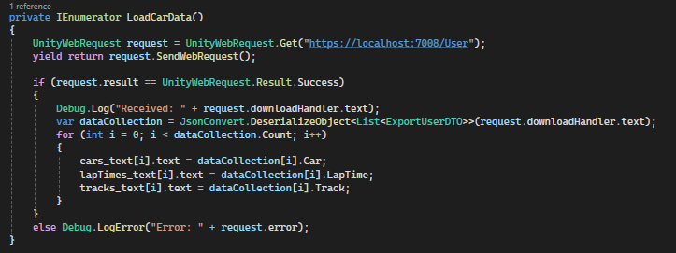Картина, която съдържа текст, екранна снимка, Компютърна игра, Софтуер за видеоигри

Описанието е генерирано автоматично

1. За да се пусне управлението с Emotiv Insight, трябва да се включи устройството, да се пусне Emotiv Launcher приложението. След това да се активира опцията Мозъчен контрол (Brain Controls) от Options менюто и когато потребителят бъде допуснат до което и да е трасе дали Тренировка (Practice), или Обиколка за време (Time Trial), се изчаква устройството да се удостовери и да се свърже с приложението. След което е готово за употреба. С движение на главата или в зависимост от емоциите на потребителя, колата се задвижва.
2. Когато потребителят направи една пълна обиколка и премине през старт/финал линията се извършва POST заявка към базата данни.

Картина, която съдържа текст, екранна снимка, софтуер

Описанието е генерирано автоматично

1. 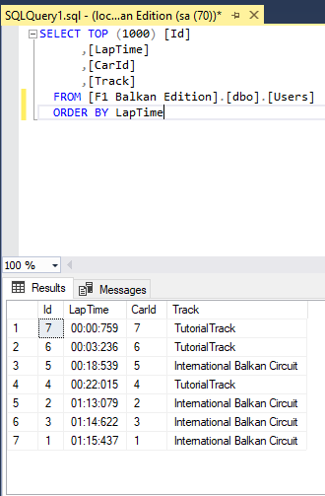За да може базата да работи, трябва потребителят да има пуснат Docker Container и F1 Balkan Edition Web API приложението, което се в отделен проект именуван F1 Balkan Edition.Core

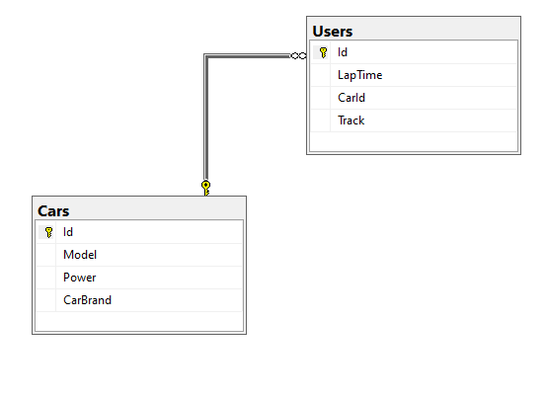

* 1. **Реализация:**

1. Проектът е реализиран чрез трислойна архитектура. Трите модула са както следва:
2. Игрови слой (Unity layer)
3. Бизнес логика (Core layer)
4. Слой за достъп до базата данни (Infrastructure layer)
5. Игровият слой съдържа всички скриптове необходими за правилното функциониране на играта. Там е и скриптът необходим за връзката с Emotiv Insight 2.0 устройството. Той се свързва с API за Emotiv Launcher приложението, което може да бъде изтеглено от официалният сайт на Emotiv. Данните се обработват и се форматират, който се използва за задвижването на избрания автомобил.
6. Слоят с бизнес логиката е базиран на популярната платформа с отворен код .NET Core на Microsoft, като за web framework използваме ASP.NET Core Web API.
7. За връзка с базата данни и като ORM (Object Relational Mapping) фреймуърк се използва най-новата версия на Entity Framework Core 8.0. Типа на базата е MS SQL като се съхранява в Docker контейнер.
8. Приложението се поддържа от Windows и Android устройства, но без достъп до базата данни, тъй като тя не е вградена.

**9. Описание на приложението:**

За да се стартира проекта се отваря папката Neuro F1 Racing и се изпълнява файлът с разширение .exe

* Начална страница
* След избирането на игровият режим Time Trial се отваря сцената, при която се избира желаният от потребителя абтомобил.
* При кликането на бутона Play се зарежда сцената, където потребителят може да започне да управлява избраният автомобил по най-удобният за него начин:
* Клавиатура
* Xbox джойстик
* Emotiv Insight 2.0

Картина, която съдържа екранна снимка, небе

Описанието е генерирано автоматично

* 1. Картина, която съдържа екранна снимка, летателен апарат, превозно средство, самолет

     Описанието е генерирано автоматично**Заключение**

Картина, която съдържа колело, екранна снимка, гума, Сухопътно превозно средство

Описанието е генерирано автоматичноРеализираният проект представлява мултиплатформено приложение, интегрирано чрез мултимодално устройство за засичане на мозъчна активност и движение на главата. Реализираната игра освен развлекателна цел, има потенциал да послужи както за подобряване на менталните способности на пациенти с увреждания, така и да предостави симулационна тренировка за управление на реални транспортни средства и машини.